Aventures et mésaventures

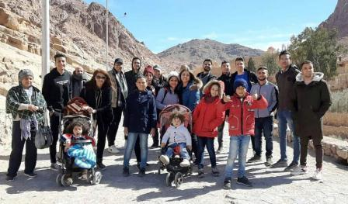
Passés les cris de joie du départ, les 25 passagers de l’autobus s’endorment peu à peu, promis à un trajet de 850 km qu’un chauffeur assumera seul vaillamment. Depuis longtemps, ils en rêvaient : 18 grands jeunes et moins jeunes, et sept enfants inséparables de leurs mères. Ils avaient été fidèles à animer la BdR hiver comme été. Comme la lecture, les voyages ouvrent des horizons nouveaux : le Monastère Sainte Catherine en sera un pour tous. Destination séduisante mais où trouver à se loger ? Paradoxalement, c’est dans la station la plus huppée du pays, Charm el Cheikh, qu’on pourra s’installer à moindres frais : un hôtel situé dans l’enceinte paroissiale «Heaven Home».

Grâce à un tunnel, nous franchissons le Canal plus facilement que le fameux 6 octobre. Mais guère plus vite : un long temps d’arrêt nous fixe sur une aire où côtoient camions et autobus en partance pour le Sinaï. La police nous réunit à deux autres autobus de chrétiens. Elle leur attribue une sorte de command-car qui précèdera la petite caravane sur environ 300 km. Au sortir de la nuit nous longeons le Golfe de Suez, avec ses plateformes pétrolières et son défilé de navires.

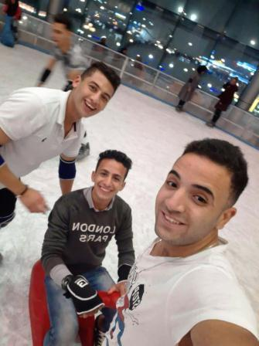
Vers midi nous descendons du bus avec soulagement et portons ou tirons nos bagages jusqu’à l’hôtel. Il est cependant interdit aux étrangers. Il y en a justement un dans le groupe : il sera hébergé non loin de là dans un bel appartement attenant à l’église catholique « Notre Dame de la Paix ». Mais à l’hôtel, qui l’admet toutefois aux repas, il embarrasse les stewards : l’un dit qu’il ne doit pas monter, l’autre qu’il ne doit pas descendre, un autre encore qu’il ne doit pas traîner à la réception.

Tout s’est mis en place grâce à une petite colonie de travailleurs originaires de Bayadeya. A voir les accolades qui se succèdent, ils sont connus par plusieurs d’entre nous. Ce sont eux qui établissent le programme. Dès le premier soir nous nous retrouvons tels Alice au pays des Merveilles, avec une profusion de lumières, de jets d’eau et de statues originales. Il y a aussi, inattendue, une patinoire. Un bon nombre de nos jeunes s’y aventurent, indifférents aux chutes, heureux de ce contact avec la glace, matière inconnue dans leur région.

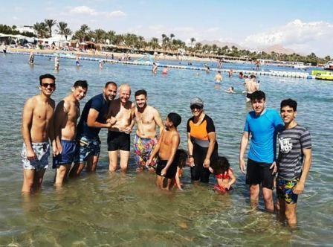
Le jour suivant donnera l’impression d’être au mois d’août. Nos jeunes l’avaient pressenti et s’étaient vêtus légèrement. Le soleil éclatant, le sable fin, l’eau tiède invitent à la baignade et personne ne s’en prive. Plaisir des yeux aussi à la vue de la baie aux rives luisantes de palmiers et de l’arc magnifique que les montagnes forment à l’arrière-plan de Charm el Cheikh. Notre bout de plage est géré par des anciens du village. Les échanges vont bon train. Ils nous gâtent, nous préparent du bon café et font des ristournes sur le prix des activités.

Parmi celles-ci figure le « canapé », sorte de matelas circulaire qu’un canot tire et vire à grande vitesse de sorte que les passagers sont secoués rock and roll en tous sens. Plus spectaculaire est le parachute ascensionnel, option que prennent la plupart des jeunes ainsi que notre jeune bibliothécaire mère de quatre enfants. Le « clou » où nous nous retrouvons tous est le bateau à fond plat vitré pour contempler, bouche bée, les coraux multiformes où gigote une grande variété de poissons multicolores.
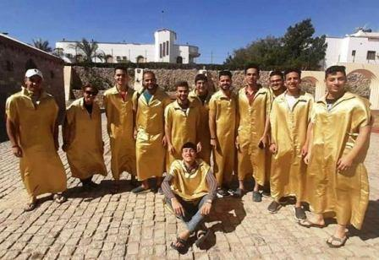
La rentrée à l’hôtel n’est pas banale. Il faut avoir à l’esprit qu’il est intégré dans un complexe de plus d’un hectare. Au centre, une église impressionnante, avec des vitraux au tracé moderne. Les deux plus grands représentent Moïse et Sainte Catherine, icônes du Sinaï. Sur le côté, une cafeteria qu’envahissent les fidèles après les offices. Une large avenue contourne l’église pour arriver à l’hôtel. Il ne conviendrait pas de la parcourir jambes nues. Dans ce cas vous enfilez une aube dorée dont un stock est disponible à l’entrée. Voilà nos jeunes transfigurés en anges, il ne leur manque plus que les ailes.

Le soir, malgré ses dépenses physiques, le groupe ne peut pas résister à l’invitation d’une amie à visiter « Hollywood », autre centre de loisirs. Les nouveaux fans de la glisse y retrouveront leur plaisir. Mais le lever du matin sera dur. On part en retard pour Sainte-Catherine. Le voyage reste un bonheur pour les yeux. On s’enfonce dans le Sud-Sinaï au relief très particulier, une série de gorges alternant avec des pics et des crêtes. Etrangement les strates rocheuses sont à prédominance verticales. Les poussées tectoniques ont plissé la région comme un journal. Les lignes cassées dessinent toutes sortes de formes géométriques qui évoquent le cubisme de Georges Braque ou Fernand Léger. Etonnante aussi la polychromie des roches : un patchwork de brun, vert, rose, jaune…

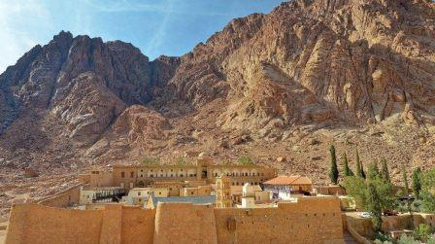
Mais la police n’a que faire de notre contemplation. Elle nous arrête aux carrefours. Un agent monte dans le bus et examine quelques échantillons de cartes d’identité. Ou on attend sans savoir pourquoi. Le pire arrive quand un agent zélé demande toutes les pièces d’identité. Une de nos voyageuses n’a que sa carte d’étudiante. Il s’en suivra d’âpres négociations gourmandes en minutes. Comme on passe du niveau de la mer à l’altitude 1360, le bus battra son record de vitesse un autre jour. Tout cela fait que nous arrivons à Sainte-Catherine au moment où les touristes sérieux en sortent.

La visite se fera en courant : l’église sans même lever les yeux vers sa fameuse mosaïque de la Transfiguration, le Buisson ardent. Quant au Musée qui expose quelques échantillons de leur réserve de manuscrits, la plus grande après celle du Vatican, un moine bougon l’ouvre au compte-goutte à une poignée d’entre nous. On y voit des incunables remontant aux 4, 5 et 6ème siècle, des Bibles, des Evangéliaires, des Psautiers aux jaquettes d’argent ciselé.

Rappelons que ce Monastère fut fondé au 4ème siècle et qu’il n’a jamais été détruit. Certes, des tribus y tentaient des raids, ce qui justifie les imposantes murailles qui l’entourent. Mais l’ensemble du monde musulman, Mahomet le premier, lui voue une protection rendue effective par les Bédouins du voisinage. Un décret de Bonaparte confirme ce soutien et Kleber fera restaurer une partie de la muraille. Ce lieu est le deuxième but de la chrétienté, après Jérusalem.
Les portes une fois closes, nous nous consolons en empruntant le chemin qui permet d’apercevoir le monastère de plus haut. Il semble petit au pied d’une immense paroi rocheuse. Elle cache le Mont Moïse encore plus haut, culminant à 2280m. Vu les retards accumulés, nous en faisons notre deuil. Il nous faut repartir. Cette fois, la police ne nous freine plus et nous descendons rapidement.

Comme le soleil est assez haut, nous faisons un crochet à Dahab. C’est une station à taille humaine. Avec ses récifs coralliens, elle attire beaucoup les amateurs de plongée sous-marine. Nous arpentons un long souk avec plus qu’à revendre les mêmes attrape-touristes qu’ailleurs. De retour par le littoral, le paysage nous donne une bonne leçon de géographie : devant nous s’allonge la corne Est de la Mer Rouge, le Golfe d’Akaba. Sur l’autre rive s’élèvent les chaînes montagneuses d’Arabie Saoudite.

Après une journée aussi chargée, il convient de passer une nuit réparatrice. Le lendemain, rien ne presse. Plusieurs ont le temps d’assister à la messe dominicale. Retour à la plage. Cette fois elle est quasi déserte : le temps a tourné. Comme dans toute l’Egypte, il souffle un vent fort et froid et le soleil se cache le plus souvent derrière les nuages. Cela n’empêchera pas la baignade. D’ailleurs il fait meilleur dans l’eau que dehors.

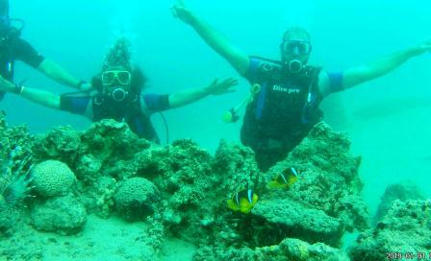
C’est ce qu’apprécieront surtout les plongeurs. Ils sont une dizaine. Les moniteurs leur tiennent un exposé sur le fonctionnement des appareils et sur les mesures de sécurité. Puis c’est la séance d’habillage complexe où chacun a besoin d’assistance. Le mauvais temps annule l’accès habituel au large : ils devront se contenter dans le voisinage immédiat d’une descente à 7 mètres, par groupes successifs de deux, accompagnés d’un moniteur. Les séances ne sont pas longues : le temps de chatouiller les poissons et de se faire prendre en photo. Leur tenue de martien surprendra les fidèles de Facebook.

Le soir, dernière sortie dans un club où les patineurs entérinent leurs prouesses. Et comme dans les albums d’Astérix, l’aventure se termine par un joyeux et copieux repas. Le lendemain les bagages sont ficelés sur le toit du bus. Le retour prendra 15 heures. Avant le passage du canal nous subissons deux heures d’attente au milieu d’un afflux chaotique de véhicules : il faut filtrer les indésirables provenant du Sinaï… Mais ces désagréments n’entament pas le moral de la troupe, ravie d’avoir découvert cette région mythique.

Cette expédition a en soi une note positive puisqu’elle ouvre des horizons nouveaux à des gens rivés à leur village. Les conditions matérielles étaient sans reproche. Cependant, sur le plan culturel, l’objectif premier n’a été qu’effleuré : l’aura historique et biblique du Monastère Sainte-Catherine et du Mont Horeb est restée évanescente. On gardera plus le souvenir des attractions de loisirs : ce versant consumériste l’a emporté. Mais pour des jeunes habituellement privé de ces facilités, c’était positif !

Frère Xavier Subtil – Février 2020

